Język polski
3AZ 28.04.20
Temat: Poezja kapłańska Księdza Jana Twardowskiego
Proszę, zrób notatkę na temat ks. Twardowskiego, następnie przeczytaj wiersz „Spieszmy się” i wypełnij komputerowo kartę pracy i odeślij ją na adres bednarekkwarantanna@onet.pl. Po wydrukowaniu kartę pracy proszę wkleić do zeszytu.
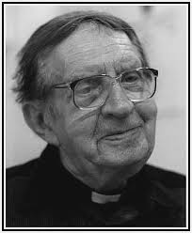
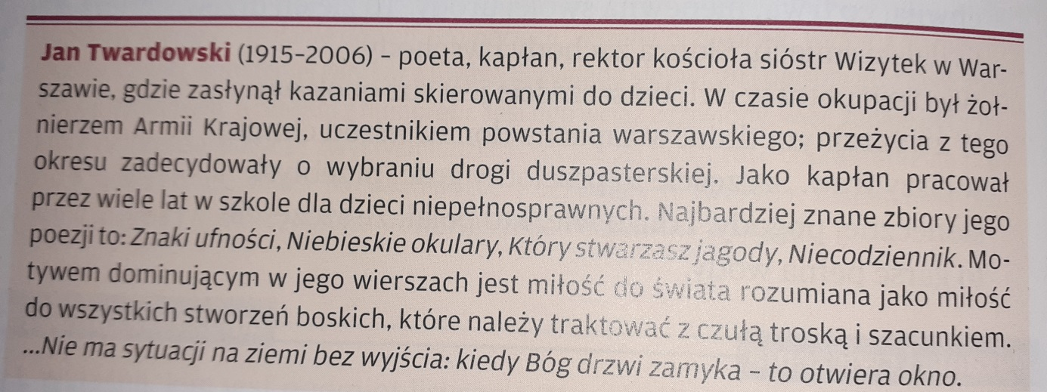
Śpieszmy się

Śpieszmy się kochać ludzi tak szybko odchodzą
zostaną po nich buty i telefon głuchy
tylko co nieważne jak krowa się wlecze
najważniejsze tak prędkie że nagle się staje
potem cisza normalna więc całkiem nieznośna
jak czystość urodzona najprościej z rozpaczy
kiedy myślimy o kimś zostając bez niego

Nie bądź pewny że czas masz bo pewność niepewna
zabiera nam wrażliwość tak jak każde szczęście
przychodzi jednocześnie jak patos i humor
jak dwie namiętności wciąż słabsze od jednej
tak szybko stąd odchodzą jak drozd milkną w lipcu
jak dźwięk trochę niezgrabny lub jak suchy ukłon
żeby widzieć naprawdę zamykają oczy
chociaż większym ryzykiem rodzić się niż umrzeć
kochamy wciąż za mało i stale za późno

Nie pisz o tym zbyt często lecz pisz raz na zawsze
a będziesz tak jak delfin łagodny i mocny

Śpieszmy się kochać ludzi tak szybko odchodzą
i ci co nie odchodzą nie zawsze powrócą
i nigdy nie wiadomo mówiąc o miłości
czy pierwsza jest ostatnią czy ostatnia pierwszą

ks. Jan Twardowski

karta pracy:

- Do kogo zwraca się podmiot liryczny?

- Miłość w wierszu Twardowskiego nie przybiera tradycyjnej formy uczucia między dwojgiem ludzi. Określ, o jakiej miłości pisze poeta

- Jakie uczucia wyzwala miłość na podstawie wiersza?
Uczucia | Cytat z wiersza

- Jak rozumiesz poniższy fragment utworu:
Nie bądź pewny że czas masz bo pewność niepewna
zabiera nam wrażliwość

- Na podstawie wiersza określ, dlaczego ludzie nie okazują sobie czułości?

- Jakie jest przesłanie utworu?

